Un modelo epistemológico de referencia en torno a la determinación y construcción de sólidos para la enseñanza secundaria obligatoria

Autorª ORCID iD
Autor^{b} ORCID iD

ª xxx
^{b} xxx

Resumen
Contexto: En el análisis de los saberes geométricos propuestos en el currículo de Educación Secundaria se manifiestan fenómenos como la separación entre las geometrías 2D y 3D y el debilitamiento de la actividad de modelización en geometría. Brousseau considera que la construcción de figuras es un primer ejemplo de modelización de una parte de la geometría. Objetivos: Construir un Modelo Epistemológico de Referencia que explicita las condiciones que permiten determinar la forma y el tamaño de un sólido y buscar qué posibles técnicas permiten construirlo. Metodología: Investigación teórica en el marco de la Teoría Antropológica de los Didáctico. Entorno y participantes: El Modelo construido es fruto de varios trabajos realizados en los tres últimos años: análisis de textos escolares y diseño, implementación y análisis de un recorrido de estudio e investigación sobre el diseño de envases en dos Institutos de Educación Secundaria con alumnos de entre 14 y 17 años. Recogida y análisis de datos: El Modelo está basado en el análisis de informaciones recogidas de textos científicos de Pólya y otros autores, de textos oficiales y manuales escolares de Educación Secundaria y de las experimentaciones realizadas. Resultados: El Modelo sustenta el estudio articulado de las geometrías bidimensional y tridimensional y permite guiar procesos de estudio tendentes a abordar de manera coherente el problema de la determinación de un sólido y su construcción. Conclusiones: El Modelo elaborado contiene cuestiones sobre la problemática de la modelización espacio-geométrica que consideramos como la problemática de iniciación a la geometría en la enseñanza secundaria.
Palabras clave: Modelo epistemológico de referencia; Determinación y construcción de sólidos; Problema espacial; Modelización espacio-geométrica; Técnicas algebraico-funcionales.

An epistemological model of reference concerning the determination and construction of solids for compulsory secondary education

Abstract
Background: In the analysis of the geometric knowledge presented in the Secondary Education curriculum, phenomena such as the separation between 2D and 3D geometry and the weakening of the modeling activity in geometry are evident. Brousseau considers that the construction of figures is a first example of modeling a part of geometry. Objectives: To construct an Epistemological Reference Model that makes explicit the conditions that allow to determine the shape and size of a solid and to look for possible techniques that allow to construct it. Design: theoretical research in the framework of the Anthropological Theory of Didactics. Setting and Participants: The Model built is the result of several works carried out in the last three years: analysis of school texts and design, implementation and analysis of a study and research path on the design of containers in two Secondary Schools with students between 14 and 17 years old. Data collection and analysis: The Model is based on the analysis of information collected from scientific texts by Pólya and other authors, from official texts and school textbooks of Secondary Education and from the experiments carried out. Results: The Model supports the articulated study of two-dimensional and three-dimensional geometries and allows guiding study processes aimed at coherently approaching the problem of determining a solid and its construction. Conclusions: The elaborated Model contains questions on the problem of spatial-geometric modeling that we consider as the problem of initiation to geometry in secondary education.
Keywords: Epistemological reference model; Determination and construction of solids; Spatial problem; Spatial-geometric modeling; Algebraic-functional techniques.

Um modelo epistemológico de referência para a identificação e construção de sólidos para o ensino secundário obrigatório

RESUMO
Contexto: Na análise dos conhecimentos geométricos propostos no currículo do Ensino Secundário, fenómenos como a separação entre geometrias 2D e 3D e o enfraquecimento da atividade de modelagem em geometria tornam-se aparentes. Brousseau considera que a construção de figuras é um primeiro exemplo de modelagem de uma parte da geometria. Objetivos: Construir um Modelo de Referência Epistemológico que explicite as condições que permitem determinar a forma e o tamanho de um sólido e descobrir que técnicas possíveis tornam possível a sua construção. Metodologia: Investigação teórica no âmbito da Teoria Antropológica da Didática. Ambiente e participantes: O Modelo construído é o resultado de vários trabalhos realizados nos últimos três anos: análise de textos escolares e concepção, implementação e análise de um percurso de estudo e investigação sobre a concepção de contentores em duas Escolas Secundárias com alunos entre os 14 e os 17 anos de idade. Recolha e análise de dados: O Modelo baseia-se na análise de informação coletada de textos científicos por Pólya e outros autores, de textos oficiais e manuais escolares do Ensino Secundário e das experiências realizadas. Resultados: O Modelo apoia o estudo articulado de geometrias bidimensionais e tridimensionais e permite orientar processos de estudo tendentes a abordar de forma coerente o problema da determinação de um sólido e da sua construção. Conclusões: O Modelo desenvolvido contém questões sobre o problema da modelagem espacial-geométrica que consideramos ser o problema da iniciação à geometria no ensino secundário.
Palavras-chave: Modelo epistemológico de referência; Determinação e construção de sólidos; Problema espacial; Modelagem espaço-geométrica; Técnicas algébrico-funcionais.

INTRODUCCIÓN Y ANTECEDENTES
El nuevo currículo oficial español, que se acaba de promulgar, considera que uno de los saberes básicos a enseñar es el sentido espacial. En el documento publicado (MEFP, 2022, p. 156) se explicita que:
El sentido espacial aborda la comprensión de los aspectos geométricos de nuestro mundo. Registrar y representar formas y figuras, reconocer sus propiedades, identificar relaciones entre ellas, ubicarlas, describir sus movimientos, elaborar o descubrir imágenes de ellas, clasificarlas y razonar con ellas son elementos fundamentales de la enseñanza y aprendizaje de la geometría.
Guy Brousseau (2000) señala que la construcción de figuras es un primer ejemplo de modelización de una parte de la geometría elemental, y Perrin-Glorian y Godin, (2014) consideran que la geometría plana consiste en el estudio de las formas y figuras planas. Nosotros postulamos que la razón de ser del estudio de la geometría elemental en 3D consiste fundamentalmente en el estudio de la determinación y construcción de sólidos. En Autor (año), hemos indagado sobre la búsqueda de las razones a las que debería responder el estudio de la geometría en la enseñanza secundaria, en particular la geometría 2D y 3D y hemos diseñado e implementado dos recorridos de estudio e investigación (REI) en torno al diseño y construcción de envases. Nuestro objetivo era poner de manifiesto que el estudio de la determinación y construcción de sólidos puede dar sentido a los saberes propuestos en el currículo de la ESO y permite articular no sólo las geometrías 2D y 3D sino también la geometría escolar con otros saberes básicos que propone el currículo, como el álgebra y las funciones.
Una de las tareas más importantes del profesor de matemáticas de Educación Secundaria consiste en diseñar e implementar procesos de estudio en el aula en torno a una determinada organización matemática (OM) propuesta en el currículo (Chevallard, 2002). Desde de la teoría antropológica de lo didáctico (TAD), se considera que para poder llevar a cabo de forma eficaz dicha tarea docente es necesario que el profesor se cuestione el saber que debe enseñar, es decir, que sea capaz de determinar algunas de sus posibles razones de ser. Pero, dicha tarea, que consiste en encontrar algunas de las cuestiones a las que dicho saber responde, constituye un encargo complejo que los profesores por sí solos difícilmente pueden abordar, pues se trata de un problema de investigación didáctica para el que no disponen de los medios suficientes.
En Autor, et al. (año), se mostró que las tareas didácticas que debe implementar el profesor junto a sus alumnos para volver a construir una OM, las técnicas didácticas que utiliza para desarrollar dichas tareas, y el discurso tecnológico-teórico que le permite interpretar y justificar dichas técnicas, dependen esencialmente de la estructura de los componentes “matemáticos” y de la razón de ser asignada a dicha OM.
Uno de los objetivos de este trabajo es, aparte de proporcionar algunas de las razones de ser de la geometría en 3D, explicitar y elaborar una propuesta que clarifique lo que interpretamos por determinación y construcción de sólidos.
Por otro lado, cuando el investigador en didáctica de las matemáticas se propone realizar el análisis praxeológico de una OM debe tener en cuenta los datos empíricos procedentes de las diferentes etapas del proceso de transposición didáctica. Para ello, debe elaborar un modelo epistemológico propio “de referencia” que le permite escapar a las restricciones provenientes de las diferentes instituciones en las que vive dicha OM (Figura 1).
Figura 1.
Las diferentes instituciones del proceso de transposición didáctica de una OM
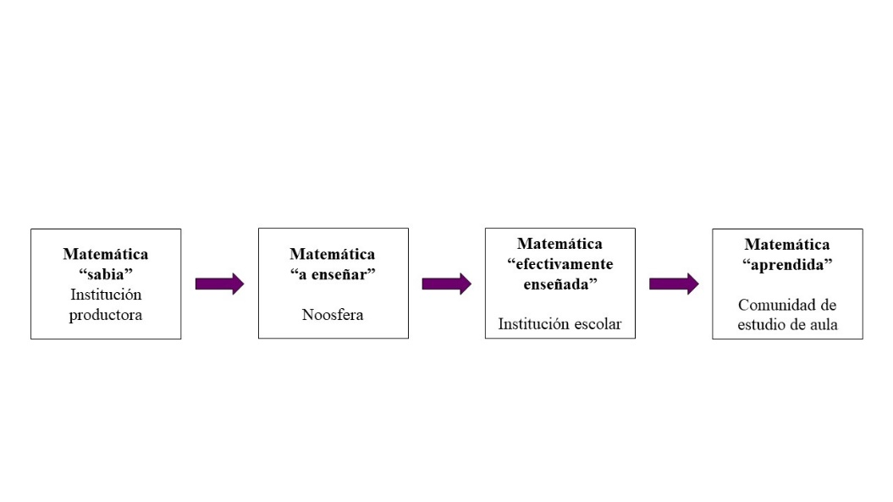

Para construir dicho modelo epistemológico de referencia (MER), el investigador debe elaborar una reconstrucción racional de la OM en cuestión. El análisis didáctico del proceso de transposición didáctica que sufre dicha OM permitirá poder detectar algunos de los fenómenos didácticos presentes en dicho proceso (Bosch & Gascón, 2005).
En este trabajo presentamos una posible reconstrucción de una OM en torno a la determinación y construcción de solidos para la ESO, a partir de la búsqueda de posibles soluciones a un problema espacial sobre el diseño y elaboración de envases. Dicha reconstrucción, que desempeñará la función de MER, será elaborada mediante un proceso de modelización espacio-geométrica. Obtendremos así, una interpretación de la geometría elemental de los sólidos que asigna a su estudio una nueva razón de ser, alternativa a la establecida por el modelo epistemológico dominante en la ESO. Esta reconstrucción nos sirve, por una parte, para hacer frente al fenómeno didáctico de la separación entre las geometrías bidimensional y tridimensional y, por otra, para diseñar, experimentar y analizar futuros REI en los que se articulen, junto a las técnicas específicas de la modelización espacio-geométrica, los modelos algebraico-funcionales como instrumentos para determinar y construir los sólidos en la ESO.
En lo que sigue, siempre desde el punto de vista de la TAD: (1) describiremos el marco teórico explicitando las características generales de los MER; (2) expondremos las líneas generales de nuestro problema de investigación; (3) presentaremos un MER en torno a la determinación y construcción de sólidos, a partir de la búsqueda de posibles vías de solución, mediante la modelización espacio-geométrica, al problema espacial que supone el diseño y construcción de un envase; y (4) formularemos algunas conclusiones relativas a las funciones epistemológicas y didácticas del MER construido.

MARCO TEÓRICO Y CARACTERÍSTICAS GENERALES DE LOS MER
Según el esquema heurístico presentado por Gascón (2011), todo problema didáctico-matemático definido con las herramientas de la TAD suele partir de un problema docente considerado como incompleto, al que “es necesario añadirle, al menos, la dimensión epistemológica para que pueda ser considerado como problema” (p. 206). Dicha dimensión, se traduce en un MER que constituye una hipótesis científica sobre la cual definir las OM implicadas en el problema didáctico que se está definiendo. Así, será posible establecer:
[…] la amplitud del ámbito matemático más adecuada para plantear el problema didáctico en cuestión. […] Los fenómenos didácticos que serán visibles para el investigador. […] Los tipos de problemas de investigación que se pueden plantear. […] [y], las explicaciones tentativas que se podrán proponer. (Gascón, 2011, p. 209)
Dicho MER se puede formular en términos de cuestiones y respuestas que conducen a la construcción de una OM relativamente completa (Fonseca, 2004), construida a partir de una serie de ampliaciones y completaciones derivadas de una OM puntual. Es decir, mediante un proceso que parte de un tipo de tarea específica, que puede llevarse a cabo mediante una técnica concreta, y que puede dar lugar a praxeologías matemáticas sucesivamente más amplias y complejas (locales, regionales y globales) (Chevallard, 1999).
Las organizaciones matemáticas se componen de un bloque práctico o “saber-hacer” formado por los tipos de tareas y las técnicas [Τ/τ] y por un bloque teórico o “saber” formado por el discurso tecnológico-teórico [θ/Θ] que describe, explica y justifica la práctica. (Bosch et al., 2004, p.211).
Cabe anotar que los componentes de una praxeología u OM matemática (tipos de tareas, técnicas, tecnologías y teorías) son relativos a la institución de referencia, en nuestro caso la institución de la ESO. Por tanto, “lo que es considerado como un tipo de tareas (o una técnica, o una tecnología o una teoría) en una institución no tiene por qué serlo en otra” (Bosch et al., 2004, p. 212).
En este trabajo nos limitaremos a estudiar y desarrollar la dimensión epistemológica del problema didáctico o de investigación didáctica que explicaremos a continuación. Ello consistirá en la construcción de un MER que consideraremos como un modelo o hipótesis provisional en el que nos apoyaremos para interpretar y describir determinado ámbito de las matemáticas y para “utilizarlo como referencia para analizar los hechos didáctico-matemáticos” (Gascón, 2011, p. 208).
Para la construcción del MER nos hemos inspirado: 1) en los trabajos sobre la OM ya desarrollados en los textos del saber sabio, relacionados con las matemáticas y otras disciplinas científicas; 2) en los documentos curriculares oficiales relativos a la OM objeto de estudio; 3) en las propuestas de OD que aparecen en los textos escolares en torno a dicha OM; 4) en las posibilidades que ofrecen los software de modelización geométrica como GeoGebra, Tinkercad, y 5) en las condiciones y restricciones que pueden presentarse en las instituciones escolares en las que la OM en cuestión es considerada como OM “a enseñar”.
Es necesario resaltar que el MER que explicitaremos es, como todos:
- Un modelo provisional, esto es, una hipótesis a contrastar con los datos experimentales y sujeta a posibles cambios permanentes, y
- Un modelo relativo, desarrollado por el investigador en didáctica con unos fines concretos y limitados.

PROBLEMA DE INVESTIGACIÓN
Las primeras exploraciones que nos condujeron a perfilar nuestra investigación se basaron en el análisis de algunos de los libros de texto propuestos para la enseñanza de las matemáticas en la ESO (Autor, año). Este análisis desveló el fenómeno didáctico general de la desaparición de las razones de ser de los saberes geométricos propuestos en el currículo. Dentro de la TAD, han sido tratados fenómenos ligados con dicho fenómeno general como el de la rigidez de las OM que se estudian en secundaria (Fonseca, 2004), o el de la falta de justificación de la aparición de la geometría analítica en el bachillerato y su desarticulación con el estudio de la geometría sintética presentada en la ESO (Gascón, 2003).
Algunos hechos concretos que pusieron de relieve este fenómeno didáctico general en el análisis que realizamos son los siguientes:
- La visión segmentada de los manuales escolares sobre los saberes matemáticos propuestos, ya que, por ejemplo, el estudio de las funciones y el del cálculo de áreas y de volúmenes de sólidos suelen aparece desconectados.
- El tratamiento casi exclusivamente aritmético (como algoritmos de cálculo) de las fórmulas empleadas para el cálculo de áreas y de volúmenes de sólidos, ya que, en la mayoría de los casos, basta con sustituir sus elementos por los valores concretos, que proporciona el enunciado, para hallar el valor numérico de cierta magnitud.
- Los tipos de tareas que se proponen están formados predominantemente por tareas directas (nunca se intercambian los datos y las incógnitas de un problema para formular tareas inversas) y cerradas (no aparecen tareas abiertas que requieran que el estudiante decida qué variables serán relevantes para resolver el problema).
- Se observa una relación cíclica reiterativa entre tipos de tareas y técnicas asociadas. Por ejemplo, para explicar y justificar el uso del teorema de Pitágoras, se presentan problemas de triángulos rectángulos cuya resolución requiere calcular la medida de uno de sus lados, donde la herramienta, que ha sido explicada previamente para resolver dichas situaciones, es justamente el uso del teorema.
El MER que queremos explicitar en este artículo nos ha permitido caracterizar cierta OM de la geometría de la ESO y detectar la existencia de fenómenos didácticos como la separación entre las geometrías 2D y 3D, y el debilitamiento de la actividad de modelización en el ámbito de la geometría (Autor, año).
En coherencia con lo anterior, el problema de investigación que queremos abordar en este trabajo consiste en explicitar las condiciones que permiten determinar la forma y el tamaño de un sólido y, una vez determinado dicho sólido, buscar qué posible técnica puede utilizarse para construirlo. Este problema general de la determinación y construcción de sólidos surgirá de la búsqueda de la solución de un tipo de problemas conocido como problemas espaciales (Salin, 2004) cuya solución se fundamenta en un proceso de modelización espacio-geométrica (Berthelot & Salin, 2001; Bloch & Salin, 2004, 2005).
La modelización espacio-geométrica que proponen Berthelot y Salin (1992) tiene su origen en un problema formulado en términos del espacio sensible o problema espacial. Para resolverlo, se representa mediante un modelo geométrico, se utilizan las propiedades geométricas correspondientes y se concluye validando el resultado obtenido en el espacio sensible. Este proceso resulta de gran interés para llevarlo a cabo en la enseñanza ya que permite considerar la relación entre el espacio sensible y el espacio geométrico, tomando en consideración la naturaleza experimental de la geometría. Este enfoque posibilita realizar el estudio coherente de la geometría a lo largo de toda la escolaridad obligatoria, dado que en esta etapa se necesita tener en cuenta y articular adecuadamente ambos tipos de espacios.
El MER, que describiremos y explicaremos, es fruto de las aportaciones que hemos desarrollado en varios trabajos realizados a lo largo de los tres últimos años. Primero hemos diseñado e implementado un REI en torno al diseño de un envase en dos ocasiones diferentes en dos Institutos de Enseñanza Secundaria:
- primero, con alumnos de 4º de ESO (alumnos de 15/16 años) y 1º de Bachillerato (alumnos de 16/17 años) en horario extraescolar (Autor, año), y
- segundo, con alumnos de 3º de ESO (14/15 años) dentro de una asignatura optativa titulada “Ampliación de matemáticas”.
También, como parte de la investigación que estamos desarrollando, en Autor (año) hemos analizado y estudiado el problema de la ecología de la modelización espacio-geométrica, esto es, de las condiciones que se requieren para que este tipo de modelización viva en la institución de la ESO. Hemos analizado, en particular, el papel que podrían desempeñar los problemas sobre la determinación y construcción de sólidos en dicha institución.

UN MER EN TORNO A LA DETERMINACIÓN Y CONSTRUCCIÓN DE SÓLIDOS
Para la construcción del MER, nos hemos planteado una cuestión generatriz, que consideramos suficientemente viva y rica, en torno al problema espacial que supone el diseño y elaboración de un envase, pues consideramos que dicho problema puede ser modelizado geométricamente, dando lugar a una posible articulación entre las geometrías 2D y 3D. Además, el hecho de que sea un tipo de problema abierto e inverso, con relación a los problemas escolares habituales, y que esté planteado inicialmente en el espacio sensible, va a provocar el uso modelos algebraicos y funcionales.
Dicho problema ha sido planteado anteriormente en los dos procesos de estudio que hemos implementado y ha sido avalado por la comunidad científica de expertos en didáctica de las matemáticas, como puede verificarse en Autor (año). Mostraremos que este problema espacial puede provocar tanto una modelización espacio-geométrica como el uso de modelos algebraico-funcionales.
La cuestión generatriz del MER que proponemos es la siguiente:
Q_{G} = ¿Cómo diseñar y construir un envase adecuado que tenga una capacidad o un volumen predeterminado?
Responder a esta cuestión implica preguntarse, entre otras cosas, por lo que significa la condición de ser adecuado, que está relacionado con la función que ha de cumplir dicho envase y, presumiblemente, respecto de su forma. En efecto, si el envase a diseñar está orientado, por ejemplo, a ser recipiente de un líquido, seguramente este deberá responder a ciertas necesidades diferentes a las de un envase diseñado para contener un producto sólido. De hecho, podría haber una amplia clasificación dentro de estos dos tipos de contenidos, ya que el líquido a envasar podría o no contener gas, o si es un producto sólido, este podría estar compuesto por una sola o muchas piezas, como es el caso del material granulado.
Por otro lado, la condición de ser adecuado no es absoluta, y menos en el problema que nos ocupa, ya que el envase más adecuado podría ser, por ejemplo, el que resulte más atractivo visualmente para el consumidor, aunque ello suponga un alza en los costes de fabricación o represente mayor impacto medioambiental. Por tanto, diseñar y construir un envase adecuado trae consigo, entre otros aspectos, la necesaria pregunta sobre (a) su función, (b) el material con el que se fabricará y su optimización, (c) el impacto medioambiental que puede provocar su uso, y (d) el aprovechamiento del espacio, por ejemplo, durante el apilamiento para su almacenamiento y transporte. Es decir, el diseño y construcción de un envase adecuado supone tener en cuenta diversos factores con diferente grado de relevancia que, seguramente, implicarán la utilización de saberes de diferentes sectores de las matemáticas como la geometría, la aritmética, el álgebra, etc., así como saberes de otras disciplinas como la química, la biología, el márquetin, etc.
Con respecto a los saberes que pudieran ser de utilidad para responder a Q_{G}, hemos decidido partir de la revisión de algunas de las guías sobre el diseño de envases y embalajes que actualmente se encuentran en Internet como Navarro et al. (2007), Bertomeu-Camós y Fortuny Cuadra (2016) y Ihobe S. A. y Ecoembes (2017), que nos pueden aportar en la búsqueda de una respuesta a la cuestión generatriz.
En estas guías se presenta un amplio abanico de condiciones que ha de tenerse en cuenta en el momento de diseñar un envase, como, por ejemplo, que dicho diseño debe ser factible, deseable y sostenible. Es decir, que debe poderse fabricar y ser rentable, que debe responder a las necesidades del consumidor, y que debe optimizar el uso de recursos al tiempo que reduce el impacto medioambiental. Ello, por supuesto, configura un problema espacial complejo con múltiples variables, entre las que podríamos destacar la forma del envase, su tamaño y su composición. Sin embargo, por ahora, solo incluiremos las que se relacionan con la condición de ser adecuado, y aquellas que consideramos pueden suponer la puesta en marcha de varios de los saberes geométricos propuestos para ser enseñados en el nuevo currículo de la ESO (MEFP, 2022). Así, en la búsqueda de una respuesta a Q_{G}, no abordaremos asuntos tales como:
- El tipo de material del que está compuesto el envase.
- El tipo de producto que contendrá el envase.
- La mercadotecnia relacionada con el producto a envasar.
Adicionalmente, teniendo en cuenta que en el ecodiseño de envases se contempla un sistema de tres tipos de envasado: primario o de venta, secundario o de agrupación, y terciario o de transporte, nos centraremos en el diseño y elaboración de un envase de tipo primario, dado que los otros dos tipos de envases suelen tener formas ortoédricas y la determinación y construcción de los sólidos ortoédricos es una de las más sencillas y, por tanto, reduce las posibilidades de desarrollar la actividad de modelización espacio-geométrica y su relación con los modelos algebraico-funcionales.
Tras estas primeras consideraciones, estimamos que la búsqueda de una posible repuesta a Q_{G} supone, a su vez, el planteamiento de otras cuestiones derivadas. A saber:
Q₁ = ¿Qué tipo de sólido podemos elegir para dicho envase?
Q₁₁ = ¿Qué tipos de clases de sólidos geométricos hay?
Q₁₂ = ¿Qué elementos nos permiten describir un sólido en geometría?
Q₁₃ = ¿Cuáles son los sólidos que se estudian en geometría en la ESO?
Q₂ = Una vez elegido el tipo de sólido, ¿cómo determinar la forma y el tamaño de los sólidos que forman parte de ese tipo?
Q₂₁ = ¿Qué y cuántos datos necesitamos para determinar la forma y el tamaño de un sólido de cierto tipo?
Q₃ = ¿Cómo diseñar y construir el envase, de manera que este tenga una capacidad de L ml o un volumen de V cm³?
Q₃₁ = ¿Cómo diseñar y construir un envase con una forma determinada, de manera que este tenga una capacidad de L ml o un volumen de V cm³?
En lo que sigue, abordaremos cada una de las cuestiones anteriores y las que necesariamente surjan a lo largo de su estudio, a fin de elaborar una respuesta razonada a Q_{G}. Por ejemplo, a partir de Q₃₁, podrían derivarse varias cuestiones específicas para una forma particular elegida. Esto es:
Q₃₁₁ = ¿Cómo diseñar y construir un envase con forma de tetraedro regular, de manera que este tenga una capacidad de L ml o un volumen de V cm³?
La búsqueda de una respuesta a Q₁, implica atender a Q₁₁ y a Q₁₂. Para ello, hemos de establecer: que un sólido, a diferencia de una figura plana, es un objeto tridimensional que tendrá siempre algún espesor y que ocupará cierto lugar en el espacio (Castelnuovo, 1966). El tipo de fronteras que le delimitan –forma y características de su superficie– y la manera en que inciden –convexidad y concavidad–, define la clase a la que dicho sólido pertenece (Guillén, 1991). En consecuencia, puede haber sólidos convexos o cóncavos con fronteras constituidas por superficies planas, planas y curvas, o únicamente curvas. Dada la enorme complejidad de sólidos posibles, por ahora, vamos a restringirnos a estudiar una clase más reducida de ellos.
Por tanto, una respuesta R₁₁, a Q₁₁, supone la realización de un tipo de tareas T₁₁, que implica clasificar, de algún modo, algunos de los sólidos geométricos. Esta clasificación (Figura 2), que puede ser mejorada porque no discrimina los casos que pertenecen a más de una clase de sólidos como, por ejemplo, el del octaedro regular, que también es un antiprisma y un deltaedro, o el caso del tetraedro regular que forma parte de la clase de las pirámides.
Figura 2.
Clasificación de los sólidos geométricos elaborada a partir de los planteamientos de Guillén (1991)
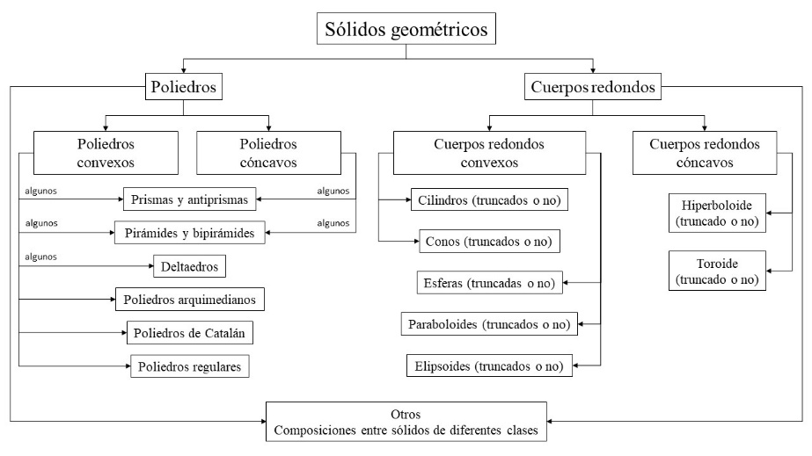
A partir de esta clasificación en la que se ha tenido en cuenta, fundamentalmente, la forma de las caras de las superficies de los sólidos, podemos comenzar a elaborar una respuesta R₁₂, a Q₁₂, ya que justamente la forma de las caras de los sólidos, y la manera en que estas inciden, son algunos de los elementos que nos permite describir los sólidos geométricos. Otros elementos que aportan en la descripción de dichos sólidos podrían ser su número de vértices o de diagonales, aunque ello no los define a menos que se estableciera, por ejemplo, la posición relativa y la relación entre tales diagonales. También se podría describir un sólido a través de sus tipos de simetrías o, en el caso de los sólidos de revolución, de la manera en que ha sido generado a partir de la revolución de una figura plana en torno a un eje dado. Por ejemplo, en el caso de la forma de las caras, podríamos referirnos al tetraedro regular como el sólido delimitado por cuatro caras triangulares regulares.
Hasta este punto constatamos que existe una enorme cantidad de sólidos geométricos ya que, si solo tuviésemos en cuenta las formas posibles de las superficies que los delimitan, estaría claro que tanto la cantidad de dichas formas como la variedad de maneras en que inciden entre sí pueden ser abrumadoras. Por tanto, y con el objeto de elaborar una posible respuesta R₁₃, a Q₁₃, nos restringiremos a algunos de los sólidos que habitualmente se estudian en la ESO. Así, por ejemplo, en los manuales escolares de matemáticas de 3º de la ESO (Alcaide et al., 2016; Latasa & Ramos, 2022), en el capítulo dedicado al estudio de los cuerpos geométricos, se propone el estudio de algunos poliedros como los poliedros regulares, los prismas, las pirámides y el tronco de pirámide; y de algunos cuerpos de revolución como el cilindro, el cono, el tronco de cono y la esfera. Luego se aborda el cálculo de áreas y de volúmenes de dichos sólidos, así como de algunos que se pueden formar a partir de estos.
Por su parte, en la unidad 3 del libro de texto de Bosch et al. (1996), orientada al estudio de los poliedros se propone el estudio; primero, de los poliedros regulares; segundo, el paso del cubo a los paralelepípedos y a los prismas; tercero, el paso del tetraedro regular a las pirámides; y, por último, de los poliedros regulares a los poliedros duales.
Nosotros, guiados por la propuesta de Bosch et al. (1996), consideramos coherente proponer el estudio de tres clases de sólidos, partiendo de tres poliedros regulares y teniendo en cuenta dos criterios: a) que el número de lados vaya creciendo indefinidamente en alguna o algunas de sus caras; y b) que la regularidad del sólido se vaya debilitando poco a poco. De este modo, cada clase parte de un poliedro regular, sigue con poliedros con menos regularidad hasta llegar a un sólido redondo donde sus caras ya no son polígonos:
- Primera clase: tetraedro regular – pirámides rectas de base cualquiera – conos.
- Segunda clase: octaedro regular – bipirámides rectas de base regular – biconos.
- Tercera clase: cubo – prismas rectos de base cualquiera – cilindros.
También podemos considerar una cuarta clase que parte de los poliedros regulares dodecaedro e icosaedro, duales entre sí, que pueden considerarse más esféricos porque su volumen es bastante cercano a su esfera circunscrita, y mediante el truncamiento de sus vértices pasaremos a los “balones de futbol” (Carena, 2020) para terminar en la esfera.
Cabe anotar que con estas clases no pretendemos abordar, en absoluto, todo el universo posible de sólidos, pero sí, de manera razonada, la mayoría de los que se estudian en la ESO. Por tanto, a partir de estas clases de sólidos ya podríamos intentar elaborar una respuesta a Q₂, que trata sobre la determinación de un sólido (la forma y el tamaño). Para ello, consideramos necesario clarificar lo que significa determinar un sólido. Ello implica cuestionarse, en primer lugar, acerca de cuándo dos sólidos tienen la misma forma y cuántos datos necesitamos comunicar para que una persona, que no ve el sólido, pueda construir otro que tenga la misma forma. Una vez determinada la forma de un sólido, para acabar de determinarlo, deberemos preguntarnos por la determinación del tamaño. Otra estrategia consiste en determinar conjuntamente la forma y el tamaño.
Diremos que dos sólidos tienen la misma forma si existe una semejanza que transforma el uno en el otro. Por tanto, si dos sólidos tienen la misma forma, sólo pueden diferir en el tamaño. Podemos preguntarnos cuántos datos se necesitan para determinar la forma de un sólido concreto. Si queremos determinar la forma dejando libre el tamaño, no utilizaremos como datos ni longitudes ni áreas ni volúmenes de ciertos elementos del sólido (porque estos determinan, en parte, el tamaño del sólido). Sí podemos utilizar, por ejemplo, relaciones entre diferentes medidas de magnitudes y, también, la medida de algunos ángulos del sólido.
Por ejemplo, para determinar la forma de un cilindro recto, dejando libre su tamaño, basta con proporcionar un solo dato, la relación entre el diámetro de la base y la altura del cilindro. Si además proporcionamos el radio de la base, tenemos el cilindro completamente determinado y, por tanto, estaremos en condiciones de construirlo.

Determinación y construcción de polígonos
Podemos encontrar un ejemplo análogo, pero dentro de la geometría bidimensional, en Gascón (2004). Dentro de los rombos, considerados como un tipo de polígonos, para determinar la forma de un rombo concreto dejando libre su tamaño basta con dar un solo parámetro (por ejemplo, la relación entre las longitudes de ambas diagonales o bien la medida de uno cualquiera de sus ángulos). Así, todos los rombos en los que la razón entre sus diagonales sea, por ejemplo, de $\frac{2}{3}$, tendrán la misma forma. Es decir, si${ D}_{2}=\frac{2}{3}D_{1}$, con D₁ y D₂ diagonales del rombo, podemos observar en la figura 3 que ambos rombos tienen la misma forma independientemente de las longitudes D₁ y D₂. Para poder determinar su tamaño necesitamos proporcionar además la medida de una longitud (e.g., la longitud del lado, o la longitud de una de sus diagonales).
Figura 3.
Ejemplo de rombos con diagonales cuya razón es 2/3
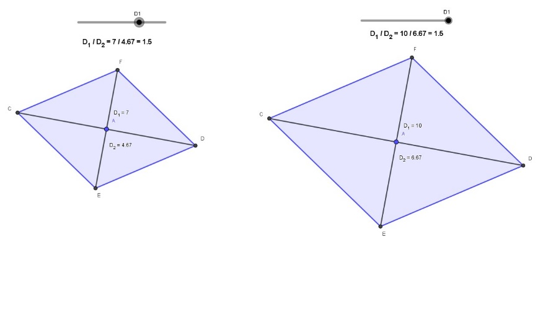
Una cuestión más general que cabe plantearnos dentro de la geometría plana es: ¿Qué y cuántos datos se requieren para poder determinar y construir un polígono cualquiera?
Para un polígono cualquiera de n lados, demostraremos que se necesitan 2n – 3 datos para determinarlo y construirlo. Siguiendo a (Pólya, 1967) proponemos tres demostraciones de ese hecho, cada una de las cuales sugiere una estrategia para construir el polígono.
- Primera demostración: necesitaremos los datos de n – 1 segmentos que salen de un vértice donde el primero y el último son lados del polígono y el resto son las n – 3 diagonales y luego n – 2 ángulos que determinan cada pareja de los segmentos anteriores, de modo que el primer ángulo es el formado por el primer lado del polígono y la primera diagonal, el segundo ángulo es el formado por la primera diagonal y la segunda diagonal, y así hasta el ángulo formado por la última diagonal y el último lado. Por tanto, necesitaremos (n – 1)+ (n – 2) datos, es decir, 2n – 3 datos. Como se puede observar dichos datos permiten construir el polígono (Figura 4).
Figura 4.
Heptágono ABCDEFG determinado por los segmentos AB, AC, AD, AE, AF, y AG y por los ángulos entre dichos segmentos (i.e., α, β, γ, δ, ε, respectivamente)
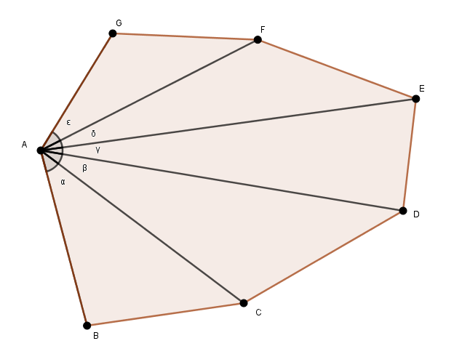

- Segunda demostración: necesitamos las n – 3 diagonales que salen de un vértice del polígono y luego los n lados del polígono que colocados de modo adecuado permiten construirlo. Por tanto, en este caso necesitaremos también (n – 3) + n = 2n – 3 datos (Figura 5).
Figura 5.
Hexágono AEBCDF determinado por las diagonales AB, AC, y AD, y por los lados AE, EB, BC, CD, DF y FA

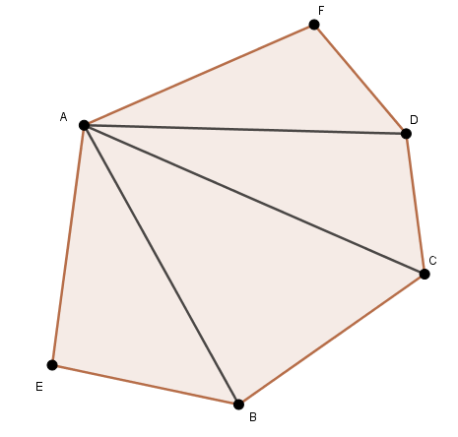

- Tercera demostración: todo polígono de n lados puede descomponerse en n – 2 triángulos. Entonces, necesitamos 3 datos para construir el primer triángulo. Después para construir cada uno de los restantes n – 3 triángulos restantes necesitamos solo 2 datos ya que estos se construyen utilizando siempre un lado ya conocido para la construcción del triángulo anterior. Por tanto, necesitaremos 3 + 2 (n – 3) = 2n – 3 datos en total (Figura 6).
Figura 6.
Pentágono ABCDE determinado por el triángulo ABC, que a su vez está determinado por los lados AB, BC y CA; por el triángulo CAD, que está determinando por los lados CA y DA y por el ángulo entre estos α; y por el triángulo DAE, que está determinado por los lados DA y EA y por el ángulo entre estos β
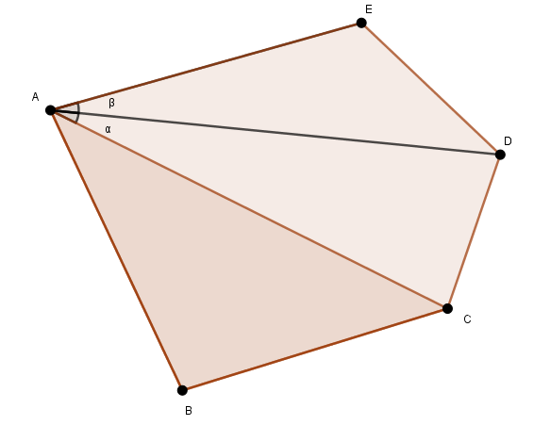
Otra forma de demostrar ese mismo resultado, empezando por determinar la forma (dejando libre el tamaño) es la siguiente: para determinar la forma de un polígono de n lados basta determinar la forma de cada uno de los n – 2 triángulos en los que descompone. Dado que la forma de un triángulo queda determinada por 2 datos (por ejemplo, 2 ángulos), se necesitarán 2 (n – 2) = 2n – 4 datos para determinar la forma de un polígono de n lados. Una vez determinada la forma, para determinar el tamaño bastará añadir un dato (e.g., la longitud de un lado cualquiera del polígono). En total se necesitan 2n – 4 + 1 = 2n – 3.

Determinación y construcción de sólidos
Ahora, vamos a elaborar una posible respuesta R₂ a Q₂, tomando, por ejemplo, la primera clase de sólidos que hemos decidido considerar. Con lo cual, buscaremos posibles respuestas R₂₁ a Q₂₁. Por tanto, trataremos de establecer los datos que necesitamos para determinar la forma y el tamaño de dichos sólidos. Empezamos por seleccionar algunas de las clases de formas que aparecen en la figura 7: el tetraedro regular, las pirámides rectas de base hexagonal regular y los conos rectos.
Figura 7.
Algunas figuras de la primara clase. Del tetraedro regular al cono recto
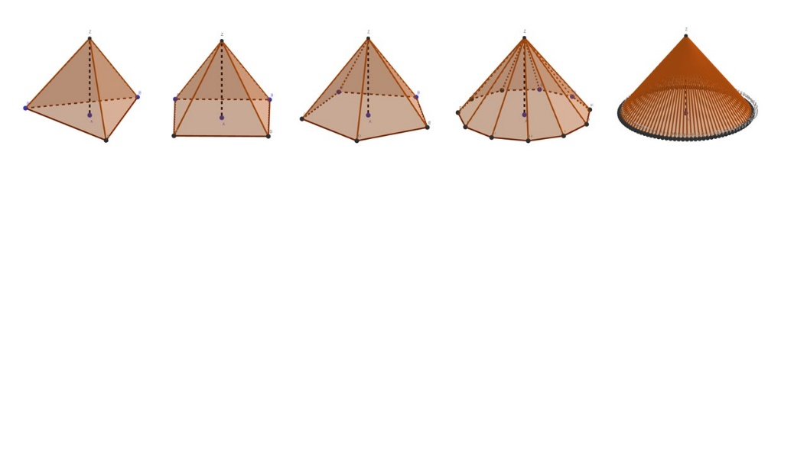
Aquí, surgen tres nuevas cuestiones cuya respuesta ayudará en la elaboración de R₂₁:
Q₂₁₁ = ¿Qué datos necesitamos para determinar y construir el tetraedro regular?
Q₂₁₂ = ¿Qué datos necesitamos para determinar y construir una pirámide recta de base hexagonal regular?
Q₂₁₃ = ¿Qué datos necesitamos para determinar y construir un cono recto?
La búsqueda de respuestas R₂₁₁, R₂₁₂ y R₂₁₂ a las correspondientes cuestiones anteriores, nos lleva a resolver el tipo de tareas T₂₁ = Determinar y construir cada uno de dichos sólidos con las herramientas de GeoGebra. La resolución de T₂₁ va a depender de las propiedades geométricas del sólido a determinar y construir y de las herramientas que ofrece GeoGebra, como, por ejemplo, el trazado de figuras en 2D y 3D y la vinculación de objetos dinámicos como los deslizadores (Dos Santos, 2012).

Determinación y construcción del tetraedro regular
La tarea t₂₁₁ resulta muy sencilla y bastante trivial, ya que para determinar un tetraedro regular sólo necesitamos un dato, el que determina su tamaño, pues todos los tetraedros regulares tienen la misma forma. Para construirlo con GeoGebra basta dar, por ejemplo, la longitud de una de sus aristas. GeoGebra lo construye a partir de esta información, y el tamaño de la arista se proporciona aportando el dato de sus puntos extremos.
Si añadimos un deslizador a nuestra construcción y lo vinculamos con la arista del tetraedro, al modificar sus valores, podemos obtener los tetraedros regulares posibles que solo difieren en el tamaño (Figura 8).
Figura 8.
Tetraedro regular construido en GeoGebra, a partir de los extremos de una arista, vinculado con un deslizador que permite variar la distancia entre dichos puntos
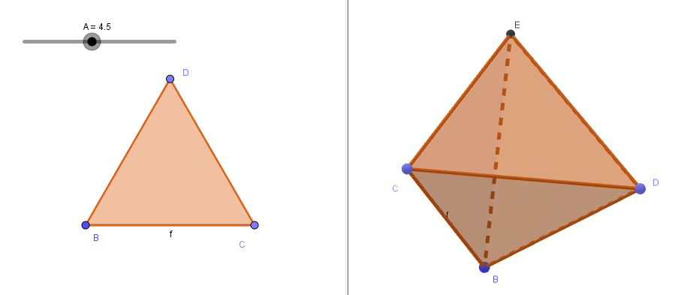
Si consideramos el tetraedro regular dentro del conjunto de pirámides rectas de base triangular regular y llamamos l a la arista de la base, L a la arista lateral (lado que une el ápice con un vértice de la base), H a la altura de la pirámide y a a la apotema de la pirámide (la altura de las caras laterales), tenemos que para que una pirámide de este tipo tenga forma de tetraedro regular se deben cumplir alguna de las relaciones posibles entre las medidas de l, L, H y a. La primera relación que debe cumplirse es que l = L. Pero también en un tetraedro regular se debe cumplir que $H=\frac{l\sqrt{6}}{3}$ (para determinar esta relación hemos aplicado el teorema de Pitágoras a dos triángulos rectángulos).
Esto quiere decir que todas las pirámides rectas de base triangular regular cuya razón entre la altura y el lado de la base sea de $\sqrt{6}$/3 ≈ 0.816 serán tetraedros regulares (el recíproco también es cierto). Esto podemos comprobarlo, utilizando GeoGebra. Construimos una pirámide recta de base un triángulo equilátero, cuyo lado l = 9 unidades y H ≈ 7,4 unidades. Así, tenemos la construcción, en GeoGebra, de una pirámide recta de base triangular regular anclada a dos deslizadores: uno que permite modificar la medida del lado de la base y otro que permite modificar la altura de la pirámide (Figura 9). Aquí se puede comprobar que todas las pirámides en las que al activar los deslizadores la relación entre la medida de l y H es $\frac{H}{l}=\frac{\sqrt{6}}{3}$ son tetraedros regulares.
Figura 9.
Pirámide recta de base triangular regular, construida en GeoGebra, vinculada con dos deslizadores que permiten modificar su altura y su arista
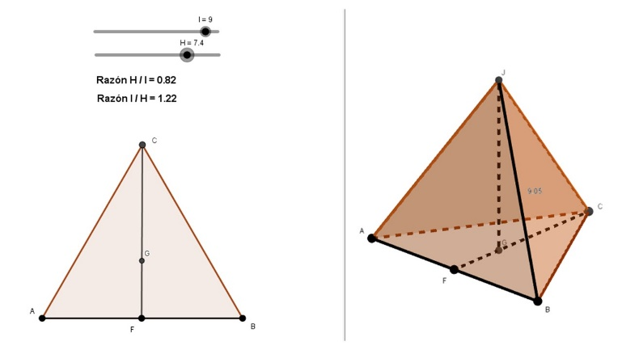

Determinación y construcción de una pirámide recta de base poligonal regular
Para dar una respuesta R₂₁₂ a Q₂₁₂ vamos a resolver el tipo de tareas T₂₁₂ = Determinar y construir una pirámide recta de base poligonal regular. Es fácil comprobar que para determinar la forma de una pirámide recta de base poligonal regular (fijado el tipo de polígono regular que hace de base) basta con un dato. Una vez fijada dicha forma se requiere otro dato para fijar el tamaño de la pirámide.
Aquí nos ceñiremos al caso particular de una pirámide recta de base hexagonal regular. Entonces, tendremos en cuenta la relación entre algunos de los elementos intrafigurales como, por ejemplo, la altura H de la pirámide, la apotema a, la arista l de la base y la arista L de las caras laterales.
Elegimos considerar todas las pirámides rectas de base hexagonal regular en las que la razón entre su altura H y la arista de la base l es, $\frac{H}{l}=2$, y de esta manera tendremos que dichas pirámides tendrán la misma forma. Podremos comprobarlo utilizando GeoGebra construyendo una pirámide recta de base hexagonal regular anclada a dos deslizadores; el primero permite manipular el tamaño del lado l del hexágono regular que sirve de base a la pirámide; y el segundo, permite variar la altura H de la pirámide. La manipulación aleatoria de estos deslizadores permite obtener un conjunto infinito de formas de pirámides regulares de base hexagonal. También, la vinculación de un texto dinámico que evalúa la razón entre H y l permite verificar para qué valores de H y de l, se obtienen pirámides con la misma forma, es decir, pirámides semejantes (Figura 10). En este caso, se puede observar que para construir cada una de estas pirámides, es decir, para determinar su tamaño, se necesita atribuir valores a l y a H.
Figura 10.
Pirámides rectas de base hexagonal regular semejantes, cuya razón entre H y l es 2
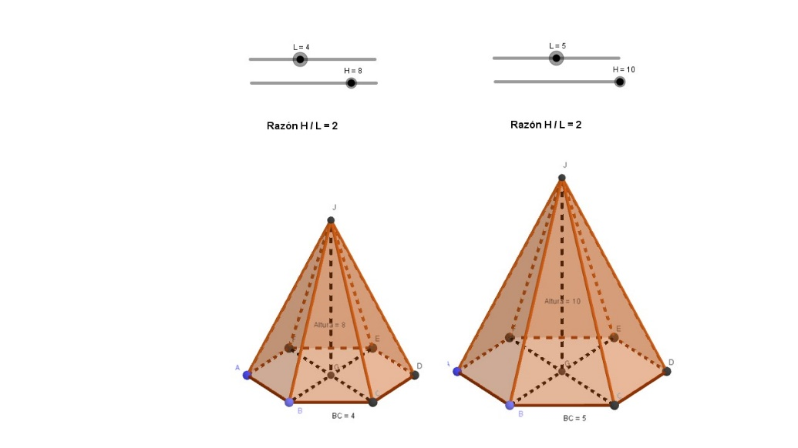

Determinación y construcción de un cono recto
De manera homologa a como hemos procedido en el caso de la pirámide recta de base hexagonal regular, podemos hacerlo para elaborar una respuesta R₂₁₃ a Q₂₁₃. La tarea que vamos a resolver es t₂₁₃ = Determinar y construir un cono recto. Consideraremos relaciones de los elementos de la base del sólido, como el radio r de la base con la altura H del cono o la generatriz g, ya que ello nos va a permitir determinar la forma del cono. Por ejemplo, todos los conos rectos en los que la razón entre su altura H y su radio de la base r es $\frac{3}{2}$ tendrán la misma forma (Figura 11).
Figura 11.
Conos rectos con la misma forma, cuya razón entre H y r es 1/2
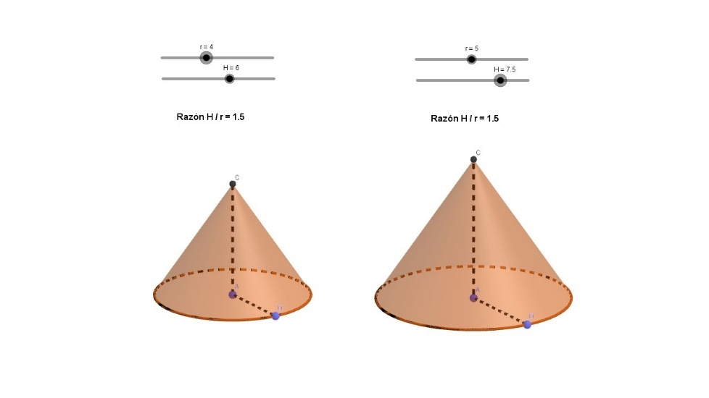
También podríamos considerar que todos los conos rectos en los que el ángulo entre la generatriz g y el radio r de la base del cono es de 50º tendrán la misma forma (Figura 12).
Figura 12.
Conos rectos con la misma forma, cuyo ángulo entre g y el radio r es 50º
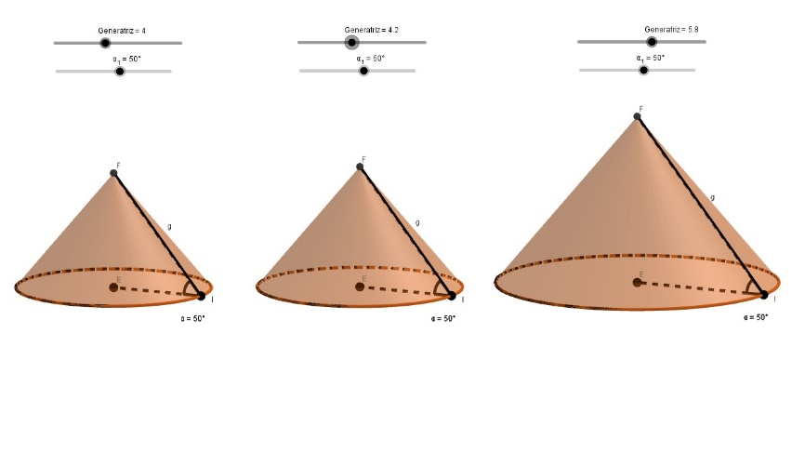

Determinar y construir una pirámide cuya base es un polígono de n lados
Consideramos la cuestión más general siguiente: ¿Cómo determinar y construir una pirámide cuya base es un polígono de n lados? Para dar una respuesta a esta cuestión primero hay que determinar y construir el polígono de n lados de la base tal como ya hemos indicado en el apartado de determinación y construcción de polígonos. Para ello necesitamos 2n – 3 datos. Además, se requieren los tres datos necesarios para determinar y construir el vértice de la pirámide, que serán las tres coordenadas de dicho punto. Para la construcción situaremos un vértice del polígono de la base en el origen de coordenadas y un lado de la base en uno de los ejes de coordenadas e iremos colocando los demás datos. Luego, dadas las tres coordenadas del ápice o vértice de la pirámide ya tendremos determinada y construida la pirámide. En definitiva, necesitamos (2n – 3) + 3 = 2n datos para determinar y construir una pirámide de base un polígono de n lados (Figura 13).
Figura 13.
Pirámide con base el pentágono ABCDE, determinada y construido por el triángulo ABC, de lados AB, BC y CA, con los lados CA y DA y el ángulo que forman α, y con los lados DA y EA y el ángulo que forman β; y el punto F, que es el ápice de la pirámide, de coordenadas (3,4,5)
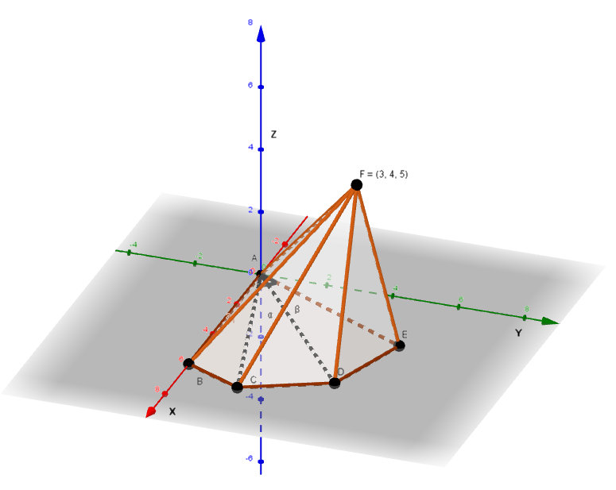

Determinar y construir un cono
La cuestión general es: ¿Cómo determinar y construir un cono cualquiera? Necesitamos un dato para determinar la base del cono, por ejemplo, el radio r y luego las tres coordenadas del vértice del cono que debe situarse en un plano paralelo al de la base que estará a una distancia igual a la altura del cono. En total necesitamos 4 datos (Figura 14).
Figura 14.
Cono de base circular de radio AB = 3,72 unidades y de vértice C, de coordenadas (1,6,5)
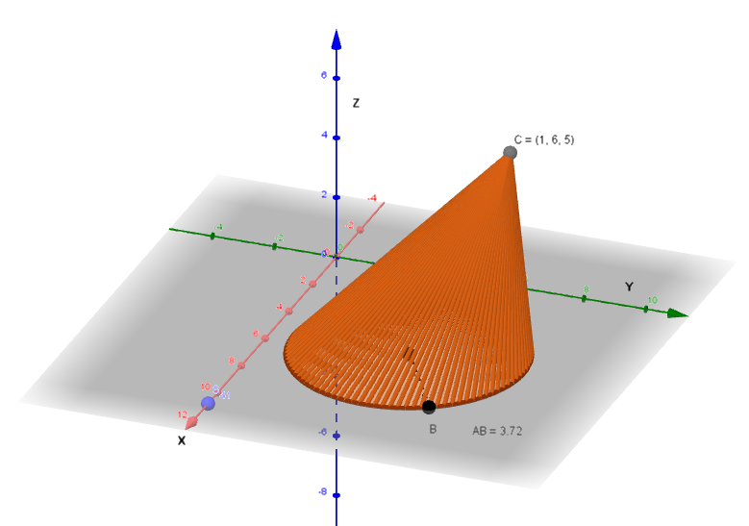

Determinar y construir un prisma cuyas bases son polígonos de n lados
También podemos considera la cuestión general: ¿Cómo determinar y construir un prisma de base un polígono de n lados? Para dar una respuesta, primero construimos el polígono de n lados de una de las bases, para lo que necesitamos 2n – 3 datos. Para la construcción de la base utilizaremos el mismo procedimiento que ya hemos indicado para el caso de la pirámide. Luego se necesitan las tres coordenadas de uno de los vértices de la otra base. Dicho vértice estará situado en un plano paralelo a la base construida a una distancia igual a la altura del prisma. A continuación, ya se podrá construir la otra base trazando los diferentes lados en dicho plano paralelo partiendo del vértice construido y sabiendo que dichos lados deben tener la misma longitud y ser respectivamente paralelos a sus correspondientes en la primera base. En definitiva, el número de datos que se requieren para construir un prisma de base n lados será, de nuevo: (2n – 3) + 3 = 2n (Figura 15).
Figura 15.
Prisma cuya base es el triángulo ABC, determinado por los lados AB, BC y CA; y luego, por el punto E de la otra base, cuyas coordenadas son (3,4,5). Siendo AB║EG, BC║GF, CA║FE, y AB ≅ EG, BC ≅ GF, CA ≅ FE
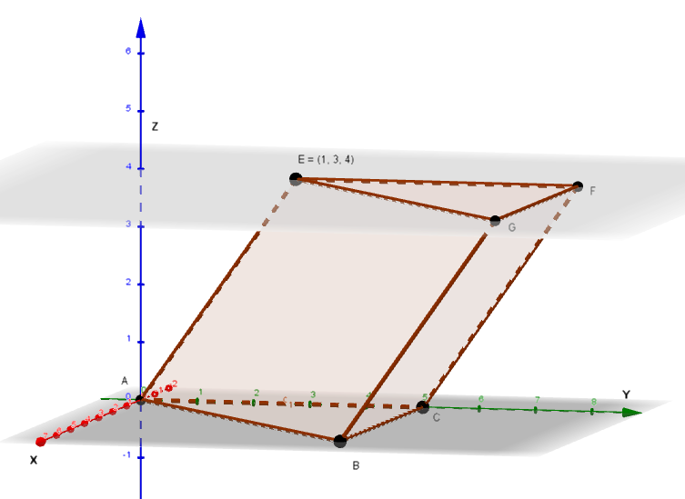

Diseñar y construir un envase con forma de pirámide con un volumen determinado
Con el objeto de elaborar una posible respuesta R₃₁₁ a Q₃₁₁ debemos elaborar una respuesta al tipo de tareas T₃₁₁ = Diseñar y construir un envase con forma de pirámide, de manera que este tenga un volumen de V cm³.
Dentro de este tipo de tareas, hemos elegido la siguiente tarea particular: t₃₁₁ = Determinar y construir un envase con forma de pirámide recta de base pentagonal regular, de manera que este tenga un volumen de V cm³. Para la búsqueda de una respuesta a t₃₁₁ sabemos que $V=\frac{BH}{3}$, siendo B el área de la base de la pirámide y H su altura. El área de la base de un pentágono regular, en función de la arista l, es
$$B=\frac{5l^{2}}{4 Tan 36º}$$
Para obtener dicho resultado, tenemos la base de la pirámide que es el pentágono regular ABCDE (Figura 16), cuyos datos son: arista l, perímetro p = 6l, apotema a = MP, $medida del ángulo<PMB=36º$, $AB=l$, $PB=\frac{l}{2}$, y con el triángulo MPB rectángulo; Sabemos que el área de la base es:
Figura 16.
Pentágono regular base de la pirámide recta

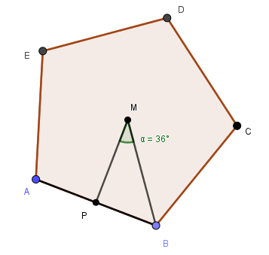
$$B=\frac{pa}{2}$$
Pero,
$$Tan 36º=\frac{l}{2a}$$
$$a=\frac{l}{2 Tan 36º}$$
Sustituyendo el valor de a, se obtiene:
$$B=\frac{5l^{2}}{4 Tan 36º}$$
Y sustituyendo B en la fórmula del volumen V se obtiene:
$$V=\frac{5l^{2}H}{12 Tan 36º}$$
Despejamos l y obtenemos una primera relación funcional entre l y H para un volumen dado V.
$$\sqrt{\frac{ V 12 Tan 36º}{5H}}=l$$
Pero, si despejamos H, tenemos, una segunda relación funcional entre H y l para un volumen V:
$$\frac{V 12 Tan 36º}{5l^{2}}=H$$
Utilizando GeoGebra podemos representar dichas relaciones funcionales. Para ello, atribuiremos un valor para V, mediante un deslizador con valores, entre 0 y 1000 cm³. Con lo cual, veremos; en el primer caso, cómo varía l cuando variamos H y fijamos su volumen; y en el segundo caso, cómo varía H cuando variamos l y fijamos su volumen. Así, en el primer caso, para un volumen V = 1000 cm³, cuando H=30, l≈7,624 cm (Figura 17).
Figura 17.
Gráfica para el primer caso de la pirámide recta pentagonal regular
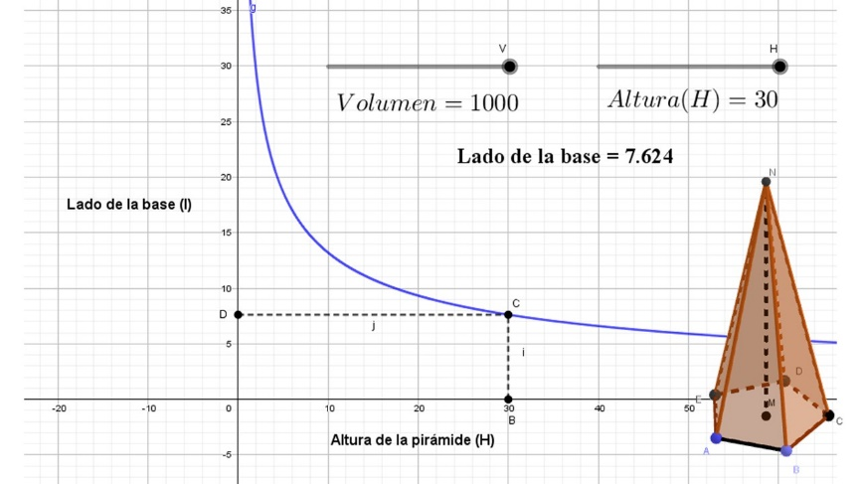
En el segundo caso, para un volumen V = 800 cm³, cuando l = 10,3, H ≈ 13,149 cm (Figura 18).
Figura 18.
Gráfica para el segundo caso de la pirámide recta pentagonal regular
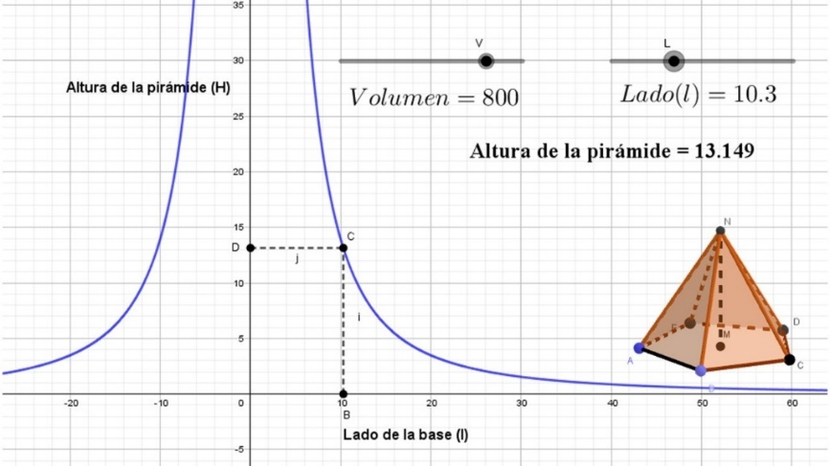
Tenemos que resaltar que t₃₁₁ es una tarea inversa y abierta, lo que provoca que las fórmulas del cálculo de volumen sean tratadas como modelos algebraicos o funcionales, Ello va a facilitar, con ayuda de GeoGebra, poder considerar las diferentes soluciones posibles.
Hasta aquí hemos desarrollado un MER sobre la problemática que presenta la determinación y construcción de sólidos. Como todo MER construido tiene un carácter provisional y pendiente de posibles modificaciones permanentes, ya que pueden aparecer nuevas cuestiones cuya respuesta permitirá ampliar y completa dicha problemática
El proceso seguido se ha fundamentado en resolver una problemática espacio-geométrica en torno a la determinación y construcción de sólidos, partiendo de un sistema donde se presenta un tipo de problema espacial sobre el diseño y construcción de un envase con un volumen predeterminado. Para responder a dicha problemática se elabora un modelo matemático que representa dicho sistema donde se emplean elementos geométricos y también otros elementos matemáticos (aritméticos, algebraicos, funcionales), Tratamos de proponer un estudio de la geometría elemental como modelo del espacio (Berthelot y Salin, 2001), donde las situaciones adidácticas en torno a la determinación y construcción de sólidos van a permitir la elaboración de los conocimientos geométricos.

CONCLUSIONES: ALGUNAS FUNCIONES EPISTEMOLÓGICAS Y DIDÁCTICAS DEL MER CONSTRUIDO
El MER elaborado contiene algunas de las cuestiones (y las tareas asociadas) relativas a la problemática de la modelización espacio-geométrica, que consideramos como la problemática de iniciación a la geometría en la enseñanza secundaria. En consecuencia, el MER construido subraya el carácter experimental de la geometría y, muy especialmente (pero no únicamente) de la iniciación al estudio de la geometría.
Se proponen tareas abiertas e inversas planteadas en el espacio sensible y su resolución facilita que surjan modelos matemáticos de todo tipo, que, con herramientas como GeoGebra, ayudan a resolverlas. Por tanto, se enfatiza, también en el caso de la geometría, la identificación que propone la TAD entre actividad matemática y actividad de modelización, propugnando que la actividad de estudio, en el caso de la geometría, comporta necesariamente una actividad de modelización.
El MER se convierte en una herramienta valiosa para que el profesor, como director de procesos de estudio, pueda orientar el diseño de sus propuestas didácticas sobre geometría 3D para conseguir que los estudiantes construyan nuevas técnicas geométricas, cuestionen su validez, interpreten las fórmulas geométricas como modelos algebraico-funcionales y, en consecuencia, lleven a cabo una genuina actividad de modelización. Servirá de referencia y fundamento para diseñar, experimentar y analizar diferentes REI en la ESO y para estudiar las posibles condiciones y restricciones que se pueden presentar en su implementación. En definitiva, el MER permite sustentar procesos de estudio con fines educativos predeterminados sin que esto presuponga que el recorrido concreto que deberá recorrer la comunidad de estudio para alcanzar dichos fines esté prefijado de antemano.
Como se ha mostrado en el desarrollo del MER, la problemática estudiada sobre la determinación y construcción de sólidos puede ayudar a articular el estudio de las geometrías 2D y 3D y permite relacionar diversos ámbitos de las matemáticas y de otras disciplinas como el estudio de la geometría con el del álgebra y las funciones y con el estudio de otras disciplinas como la química, la economía, etc. El MER desarrollado propone el uso de GeoGebra como un instrumento adecuado para llevar a cabo de manera eficaz experiencias gráficas que facilitan el estudio de las propiedades de los sólidos a partir de la elaboración de un envase predeterminado. El empleo de GeoGebra para responder a la problemática planteada permite también relacionar las técnicas sintéticas con las técnicas analíticas de determinación y construcción de sólidos.
Otra función epistemológico-didáctica del MER consiste en poner de manifiesto características del modelo epistemológico dominante en las instituciones escolares (como la desarticulación de las geometrías 2D y 3D, el aislamiento de la geometría con respecto al álgebra y las técnicas funcionales, y la separación entre las técnicas sintéticas y las analíticas) que constituyen indicios de fenómenos didácticos que consideramos “indeseables” desde la perspectiva que proporcionan los postulados de la TAD y que, en consecuencia, pretendemos soslayar.
La elaboración de este MER también dota al investigador de un instrumento para cuestionar el modelo epistemológico dominante de la enseñanza de geometría en la ESO a través del análisis de los documentos curriculares oficiales y de los textos escolares. De esta manera podemos considerar que el MER constituye un instrumento de emancipación del didacta con respecto a los condicionantes que conlleva el modelo epistemológico dominante (Gascón, 2014).

CONTRIBUCIONES DE LOS AUTORES
Todos los autores participaron en la escritura, revisión y aprobación de la versión final de este artículo.

DECLARACIÓN DE DISPONIBILDAD DE DATOS
Varios de los datos que respaldan este estudio, por ejemplo, los derivados de los REI mencionados, forman parte de trabajos previamente publicados. Sin embargo, si fueren requeridos serán puestos a disposición por los autores, previa solicitud.

REFERENCIAS
Alcaide, F., Hernández, J., Serrano, E., Moreno, M., & Pérez, A. (2016). Matemáticas orientadas a las enseñanzas académicas. 3º ESO. SM Savia.
Berthelot, R., & Salin, M. H. (1992). L’enseignement de l’espace et de la géométrie dans la scolarité obligatoire [Tesis doctoral, Université Sciences et Technologies - Bordeaux I]. https://tel.archives-ouvertes.fr/tel-00414065
Berthelot, R., & Salin, M. H. (2001). L’enseignement de la géométrie au début du collège. Comment concevoir le passage de la géométrie du constat à la géométrie déductive? Petit x, 56, 5-34.
Bertomeu-Camós, M., & Fortuny Cuadra, A. (2016). El proyecto de desarrollo de packaging. Ecoembes. https://www.ecoembes.com/sites/default/files/archivos_publicaciones_empresas/el-proyecto-de-desarrollo-de-packaging.pdf
Bloch, I., & Salin, M. H. (2004). Espace et géométrie: géométrie dans le méso-espace à l’école primaire et au début du collège. Actes du 30e Colloque de la COPIRELEM Avignon 2000, 293-306.
Bloch, I., & Salin, M. H. (2005). Vers une problématique de modélisation dans l’enseignement elementaire de la geometrie. En M. H. Salin, P. Clanché, & B. Sarrazy (Eds.), Sur la théorie des situations didactiques (pp. 125-142). La Pensée Sauvage.
Bosch, M. ; Compta, A.; Gascón, J.; Urbaneja, M.G. y Lamarca, J. M. (1996). Matemáticas 2º ciclo de ESO/ 1er curso. Barcelona: Almadraba editorial.
Bosch, M., Fonseca, C., & Gascón, J. (2004). Incompletitud de las organizaciones matemáticas locales en las instituciones escolares. Recherches en didactique des mathématiques, 24, 1-47.
Bosch, M. & Gascón, J. (2005). La praxéologie comme unité d‘analyse des processusdidactiques. En Mercier, A., Margolinas, C. (eds.), Balises pour la didactiquedes mathématiques (pp. 107-122). La Pensée Sauvage : Grenoble.
Brousseau, G. (2000). Les propriétés didactiques de la géométrie élémentaire; l’étude de l’espace et de la géométrie. Actes du 2e colloque de didactique des mathématiques. Université de Crète, 67-83. https://hal.archives-ouvertes.fr/hal-00515110/document
Carena, M. (2020). La pelota siempre al 10 : problemas del fútbol resueltos con matemática. Santa Fe: Ediciones UNL, 2019. https://bibliotecavirtual.unl.edu.ar:8443/bitstream/handle/11185/5538/lapelotasiempre10.pdf?sequence=1&isAllowed=y
Castelnuovo, E. (1966). Geometría intuitiva (R. Romero (trad.)). Editorial Labor, S.A.
Chevallard, Y. (1999). L’analyse des pratiques enseignantes en théorie anthropologique du didactique. Recherches en didactique des mathématiques, 19(2), 221–266. https://revue-rdm.com/1999/l-analyse-des-pratiques/
Chevallard, Y. (2002) Organiser l’étude. Structures & fonctions. In Dorier J.-L., Artaud M., Artigue M., Berthelot R., Floris R. (Eds.) (pp. 3-22) Actes de la 11e école d’été de didactique des mathématiques. Grenoble : La Pensée sauvage.
Dos Santos, J. M. (2012). Introducción al GeoGebra 3D. En España, F. J.; Sepúlveda, M. B. (Eds.), XIV Congreso de Educación y Aprendizaje Matemático (pp. 350-359). Málaga, España: S.A.E.M. THALES. http://funes.uniandes.edu.co/21660/1/DosSantos2012Introduccion.pdf
Fonseca, C. (2004). Discontinuidades matemáticas y didácticas entre la Enseñanza Secundaria y la Enseñanza Universitaria [Tesis doctoral]. Universidad de Vigo.
Gascón, J. (2003). Efectos del autismo temático sobre el estudio de la Geometría en Secundaria I. Desaparición escolar de la razón de ser de la Geometría. SUMA, 44, 25-34.
Gascón, J. (2004). Efectos del autismo temático sobre el estudio de la Geometría en Secundaria II. La clasificación de los cuadriláteros convexos. SUMA, 45, 41-52.
Gascón, J. (2011). Las tres dimensiones fundamentales de un problema didáctico. el caso del álgebra elemental. RELIME 14(2), 203-231.
Gascón, J. (2014). Los modelos epistemológicos de referencia como instrumentos de emancipación de la didáctica y la historia de las matemáticas, Educación Matemática, (Special Issue: XXV years), 99-123.
Guillén, G. (1991). El mundo de los poliedros. Editorial Sintesis, S.A.
Ihobe S. A., & Ecoembes. (2017). Guía de ecodiseño de envases y embalajes. Ecoembes. https://www.ecoembes.com/sites/default/files/archivos_publicaciones_empresas/10-guia-ecodiseno-envases-2018.pdf
Latasa, M. & Ramos, F. (2022). Matemáticas orientadas a las enseñanzas aplicadas. 3º A de ESO. Capítulo 9: Geometría en el espacio. Globo terráqueo. https://www.apuntesmareaverde.org.es/grupos/mat/LOMLOE/3A/09_GeometriaEspacio_3A.pdf
MEFP (2022). Real Decreto 217/2022, de 29 de marzo, por el que se establece la ordenación y las enseñanzas mínimas de la Educación Secundaria Obligatoria. https://www.boe.es/eli/es/rd/2022/03/29/217
Navarro, P., Garcia-Romeu, M., Alcaraz, J., de la Cruz, E., Ferreira, B., & Hortal, M. (2007). Guía práctica de diseño de envases y embalajes para la distribución de productos. Instituto tecnológico del embalaje, transporte y logística. http://www.itene.com/rs/810/d112d6ad-54ec-438b-9358-4483f9e98868/f8b/filename/guia-diseno-envases-embalajes.pdf
Perrin-Glorian, M.J., Godin, M. (2014), De la reproduction de figures géométriques avec des instruments vers leur caractérisation par des énoncés. Math-école n°222, 26-36.
Pólya, G. (1967). La découverte des mathématiques. Tomo II. Une méthode générale ; trad. par M. Didier. Traduction de Mathematical discovery. Paris: Dunod.
Autor (año)
Autor (año)
Autor (año)
Autor (año)
Salin, M. H. (2004). La enseñanza del espacio y la geometría en la enseñanza elemental. En C. Chamorro (Ed.), Números, formas y volúmenes en el entorno del niño (pp. 37-80). Ministerio de Educación y Ciencia.
Autor et al. (año)

En Gascón (2011), se presenta un esquema del patrón heurístico de un problema didáctico en el que P₁, P₂ y P₃ se corresponden con las dimensiones fundamentales de un problema didáctico (P_{δ}). P₀ representa una formulación inicial, también llamada problema docente (i.e., {[(P₀ ⊕ P₁) ⮎ P₂] ⮎ P₃} ⮎ P_{δ}).
Le elección de estas cuestiones coincide con algunas de las preguntas que los estudiantes se plantearon durante la implementación del REI, cuyos resultados parciales se comunicaron en Autor (año).
Este es un programa de geometría dinámica de uso libre ampliamente difundido y empleado en diversos espacios académicos para el estudio, desarrollo e investigación de, por ejemplo, saberes geométricos tanto sintéticos como analíticos, análisis de funciones, etc.
Queremos señalar que la fórmula del área de un polígono regular B siempre se presenta en los textos escolares en función del perímetro p y de la apotema a, lo que sugiere que ambos datos son independientes. Cuando el polígono es un hexágono regular la relación de dependencia entre p y a es muy evidente y en los demás polígonos regulares se puede demostrar utilizando las razones trigonométricas, tal como acabamos de ver al calcular el área de un pentágono regular.

